Путешествие по северу Намибии

Даты тура: до 31.10.2026
Страна: Намибия
Маршрут: Виндхук – Соссусфлей - Свакопмунд – Дамараленд - Этоша
Стоимость тура: от 10440 $

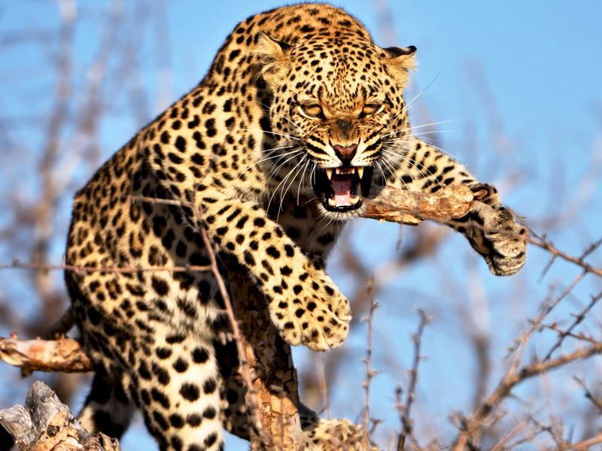

Описание тура
День 1: Прилет в Виндхук. Трансфер и размещение в отеле.
Прилет в Виндхук. | 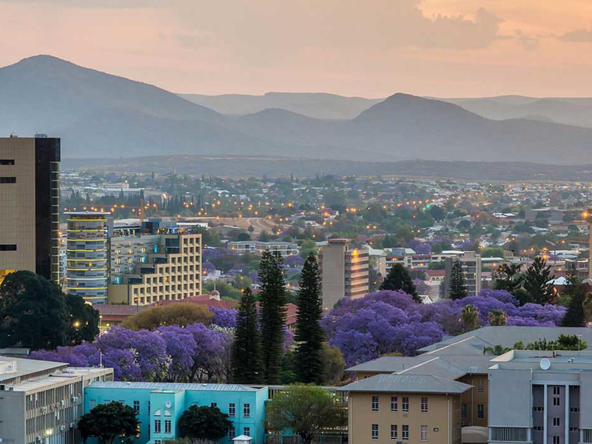

Индивидуально с англоговорящим гидом-водителем:
Трансфер и размещение в отеле. Свободное время для отдыха.
Проживание: Avani Hotel, Standard Room или аналогичный
Питание: Завтрак

День 2: Переезд в пустыню Намиб.
Индивидуально с англоговорящим гидом-водителем:  Переезд в пустыню Намиб (около 5 часов). | 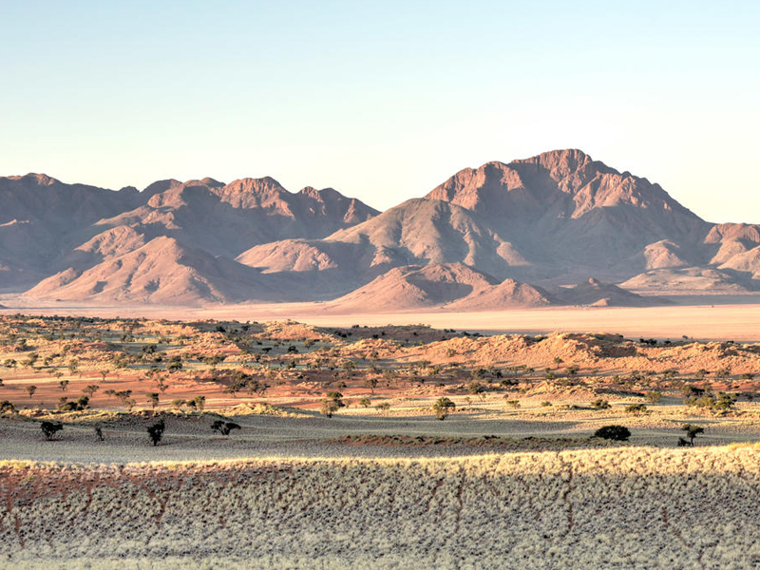

Естественный заповедник, древнейшей пустыни Намиб (80 млн лет) с самыми высокими в мире песчаными дюнами, достигающими 350м, простирающимися до самого горизонта.
Размещение в лодже. Свободное время для отдыха.
Проживание: Desert Grace, Standard Room или аналогичный
Питание: Полупансион

День 3: Тур в дюны Соссусфлея, Мертвое Болото и каньон Сесрием.
Индивидуально с англоговорящим гидом-водителем:  Тур в дюны Соссусфлея, Мертвое Болото и каньон Сесрием. | 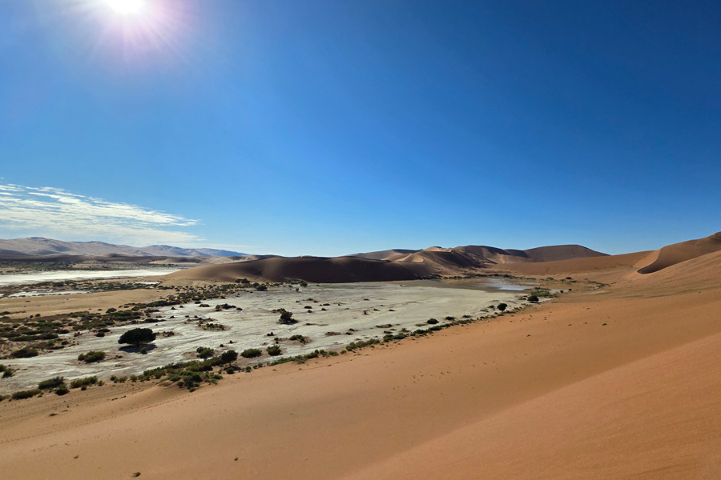

Выезд в Соссусфлей - место уникальных пейзажей, флоры и фауны. Ваш маршрут пройдет вдоль русла пересохшей реки Цаучаб, которое петляет среди дюн и достигает Соссусфлея. Каждые 7-10 лет после длинного сезона дождей река наполняется водой и тогда на ее берегах начинают гнездиться птицы, а окрестности наполняются жизнью. Первая Ваша остановка возле Дюны 45, Вы подниметесь на одну из дюн, чтобы насладиться пейзажами живой пустыни.
После Вы отправитесь через дюны к "Мертвому болоту" - плато из белой глины в окружении дюн, усеянное стволами мертвых деревьев. Некогда благодаря разливу древней реки здесь были небольшие озера, а с изменением климата дюны наступающей пустыни окончательно перекрыли доступ воды.
Посещение каньона Сесрием и возвращение в лодж во второй половине дня.
Проживание: Desert Grace, Standard Room или аналогичный
Питание: Полупансион

День 4: Переезд в Свакопмунд.
Индивидуально с англоговорящим гидом-водителем:  Переезд в Свакопмунд (около 5 часов). | 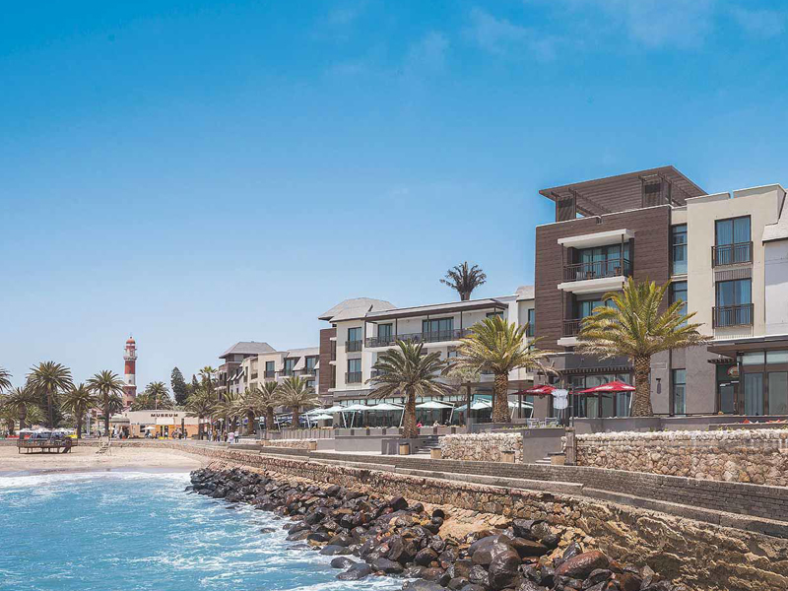

Жемчужина Намибии - курортный городок, расположенный на берегу Атлантического океана, основанный немцами в XIX веке. Красивые аллеи, пальмы, парки и сады, океан, музеи, сувенирные и антикварные лавки, современные магазины, многочисленные кафе и рестораны — всё это создаёт особую атмосферу этого милого курортного городка.
По пути остановка в городке Солитаир, известном среди туристов своим необычным музеем под открытым небом: здесь стоят около десятка старинных автомобилей, которые очень живописно вписываются в окружающий пейзаж.
Размещение в отеле. Свободное время для отдыха.
Проживание: Strand Hotel, Standard Sea Facing Room или аналогичный
Питание: Завтрак

День 5: Круиз на катамаране к мысу Пеликан Пойнт. Тур на внедорожнике в дюны Сэндвич Харбор.
В составе группы на английском языке:  Круиз на катамаране к мысу Пеликан Пойнт.  Судно пройдет мимо устричных ферм к мысу Пеликан Пойнт, который облюбовала колония морских котиков численностью около 60000 особей. На борту Вас ожидает легкий обед с закусками и безалкогольными напитками, а также игристое вино. | 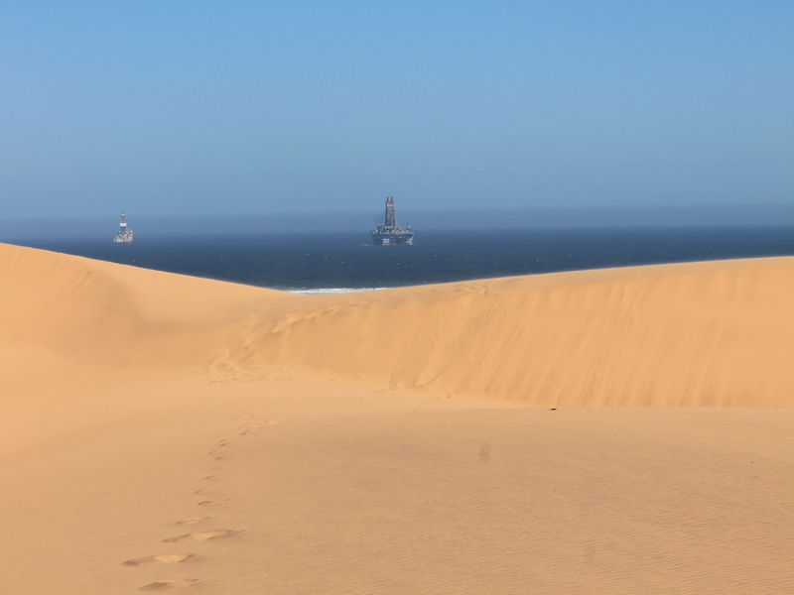

Индивидуально с англоговорящим гидом-водителем:
Тур на внедорожнике в дюны Сэндвич Харбор.
Сэндвич Харбор – бесспорно одно из самых красивых мест Намибии. Место, где высокие песчаные дюны встречаются с Атлантическим океаном.
Пикник в дюнах с закусками и прохладительными напитками, а также игристое вино - включены.
Проживание: Strand Hotel, Standard Sea Facing Room или аналогичный
Питание: Завтрак

День 6: Переезд в Дамараленд.
Индивидуально с англоговорящим гидом-водителем:  Переезд в Дамараленд (около 5 часов). | 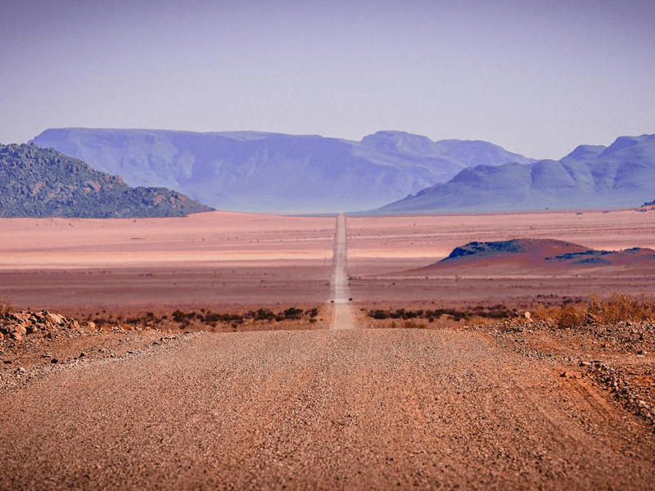

Оставив туманное побережье позади, наш путь пройдет мимо шахтерской деревни Уис и самой высокой горы Намибии – Брандберг (около 2600 м). Дамараленд – один из наименее населенных, но один из наиболее геологически разнообразных регионов Африки. В этом суровом каменистом краю обитают пустынные слоны, черные носороги и различные антилопы.
Размещение в лодже. Свободное время для отдыха.
Проживание: Twyfelfontein Country Lodge, Standard Room или аналогичный
Питание: Полупансион

День 7: Посещение долины Твифелфонтейн. Посещение Живого музея Дамара.
Индивидуально с англоговорящим гидом-водителем: | 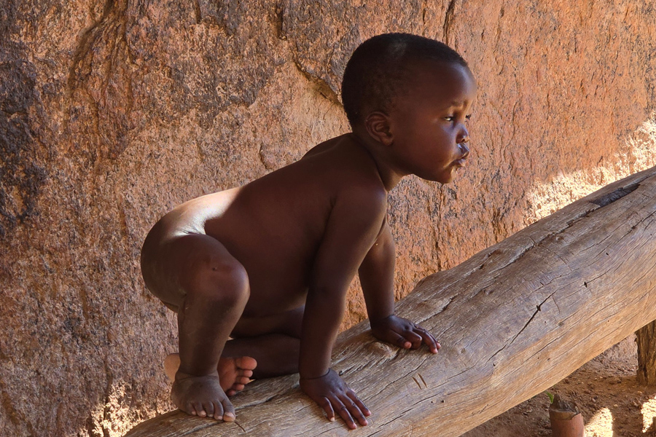

Посещение долины Твифелфонтейн, внесенной в список Всемирного наследия ЮНЕСКО. На достаточно небольшой площади сосредоточено более 2500 наскальных рисунков бушменов, оставленных здесь более 6000 лет назад.
Посещение Живого музея Дамара, знакомство с культурой и традициями местного племени.
Проживание: Twyfelfontein Country Lodge, Standard Room или аналогичный
Питание: Полупансион

День 8: Переезд в Национальный парк Этоша. Посещение деревни племени Химба. Вечернее сафари в парке Этоша.
Индивидуально с англоговорящим гидом-водителем:  Переезд в Национальный парк Этоша (около 4 часов) – рай дикой природы Намибии. | 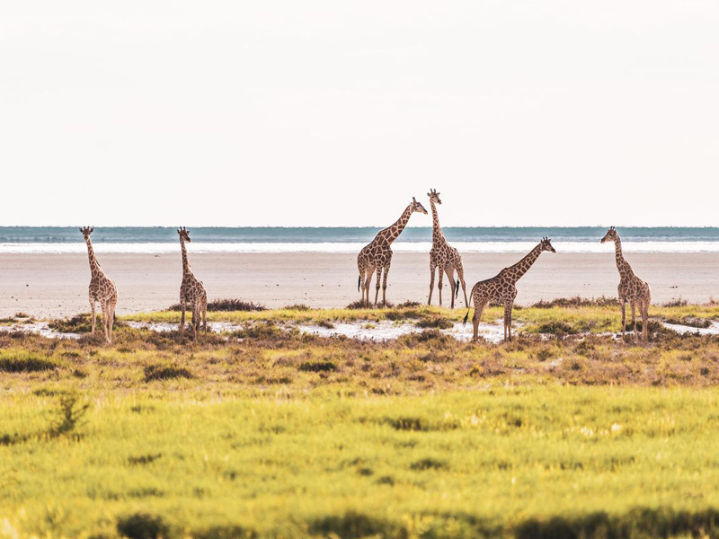

Посещение деревни племени Химба.
Вечернее сафари в парке Этоша.
Проживание: Etosha Oberland, Standard Room или аналогичный
Питание: Полупансион

День 9: Сафари в парке Этоша.
В составе группы на английском языке:  Сафари в парке Этоша. | 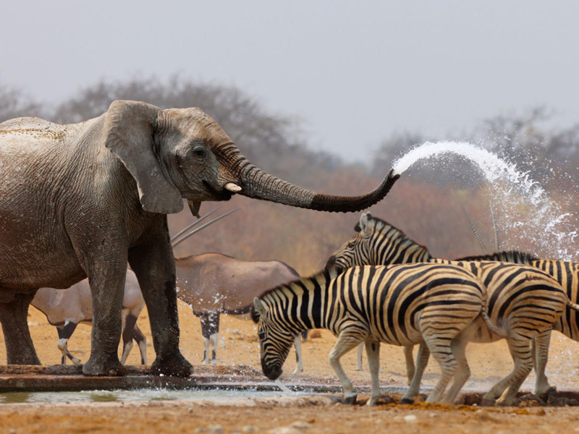

Этот день посвящен богатому животному миру национального парка Этоша, в котором обитают четыре представителя Большой Африканской Пятерки: слон, лев, леопард и носорог. Губернатор Этоша фон Линдеквист объявил парк первой заповедной зоной Намибии в 1907 году.
Несмотря на размеры национального парка Этоша, для посетителей доступна только южная его часть. А наблюдение за животными в основном сосредоточено вокруг естественных водопоев, образованных родниками и скважинами. Парк является домом для множества жирафов, антилоп гну, равнинных и горных зебр, гиен, львов, леопардов, антилоп куду, ориксов и канн, черных носорогов, гепардов и черных импал, а также более чем для 340 видов птиц.
Проживание: Etosha Oberland, Standard Room или аналогичный
Питание: Полупансион

День 10: Возвращение в Виндхук. Обзорная экскурсия по городу.
Индивидуально с англоговорящим гидом-водителем:  Возвращение в Виндхук (около 5 часов). | 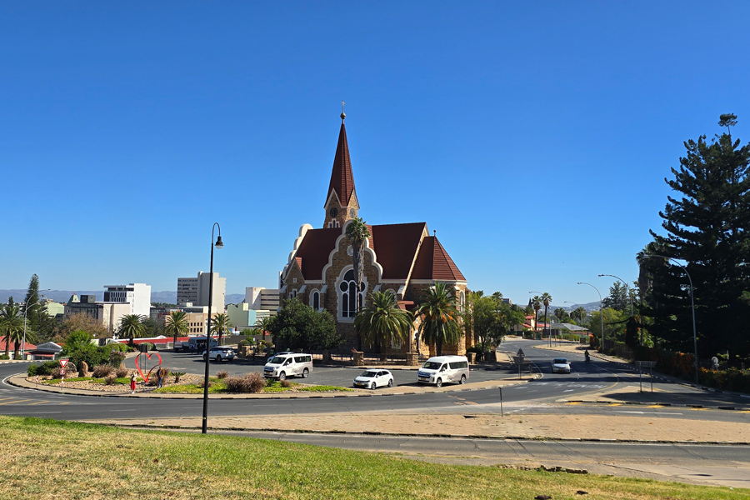

Обзорная экскурсия по городу.
Виндхук – столица Намибии, расположен в долине, питаемой древними горячими источниками в окружении гор Ауас и Хомас-Хохланд. В городе много исторических зданий, музеев, галерей и ремесленных мастерских. А также есть хорошие рестораны и современные магазины, что делает Виндхук прекрасным местом для отдыха перед отправлением домой.
Трансфер и размещение в отеле.
Проживание: Avani Hotel, Standard Room или аналогичный
Питание: Завтрак

День 11: Трансфер в аэропорт Виндхука.
Индивидуально с англоговорящим гидом-водителем:
Трансфер в аэропорт Виндхука.

Цены тура «Путешествие по северу Намибии»
Стоимость тура за одного человека

Период путешествия:
Наименование | DBL
Март - июнь 2026 | 10 440 $
Июль - октябрь 2026 | 10 944 $

В стоимость тура включено:
- Проживание и питание по программе
- Транспортное и экскурсионное обслуживание по программе с англоговорящим гидом

Оплачивается дополнительно:
- Международный перелет
- Медицинская страховка
- Чаевые и расходы личного характера

Телефон для заказа: +7(925) 514-83-53
E-mail: info@wildtrek.ru

